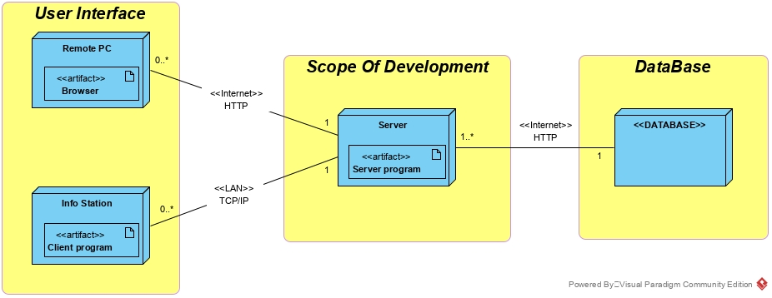 **תרשים פריסה**

|  |  |  |
| --- | --- | --- |
| **שם** | **מהות** | **דרישה נתמכת** |
| **מחשב מרוחק** | **מחשב כלשהו המשמש לגישה דרך האינטרנט** | **2** |
| **תחנת מידע** | **מחשב שנמצא באחת החנויות** | **3** |
| **שרת מרכזי** | **מחשב בעל גישה למסד הנתונים של המערכת** | **69,70** |

**פרטי חומרה (HWCI)**

**פריטי תוכנה (CSCI)**

|  |  |  |
| --- | --- | --- |
| **שם** | **מהות** | **דרישה נתמכת** |
| **תוכנת שרת** | **התוכנה משמשת להעברת מידע בין מסד הנתונים ל תוכנת הלקוח** | **1,69** |
| **תוכנת לקוח** | **התוכנה משמשת את הלקוח לביצוע פעולות במערכת (עיון\הזמנות\תלונות\דוחות...)** | **1,69** |

**ממשקים**

|  |  |  |  |  |
| --- | --- | --- | --- | --- |
| **מרכיב** | **מרכיב** | **תכנים** | **תווך \ פרוטוקול** | **דרישה נתמכות** |
| **שרת מרכזי** | **תחנת מידע** | > פריטי קטלוג  > תוצאות חיפוש  > דוחות  < פרטי משתמשת (רישום,הזדהות)  < פרטי הזמנה  < טופס חיפוש  < תלונה  <> אינטראקציה עם הלקוח | **אינטרנט HTTP** | **3,70,37,38,42,49,50,56,57** |
| **שרת מרכזי** | **מחשב מרוחק** | **LAN TCP/IP** | **2,37,38,42,49,50,56,57** |